一、選擇題(每題3分)
( )1. 有一C程式(1)如下，請問程式執行的結果為何？ (A) 2 (B) 4 (C) 7 (D) 9
程式(1) | 程式(2)
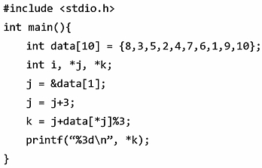 | 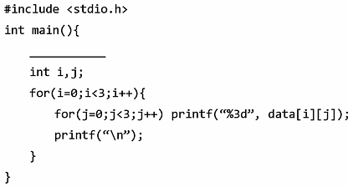
( )2. 有一C程式(2)能夠執行，下列空白處填入何程式碼會產生錯誤？ (A)int data[3][3] = { {11 , 12 , 13}, {21, 22, 23}, {31, 32, 33} }; (B)int data[3][3] = { 11 , 12 , 13, 21, 22, 23, 31, 32, 33 }; (C)int data[ ][3] = { {11 , 12 , 13}, {21, 22, 23}, {31, 32, 33} }; (D)int data[3][ ] = { {11 , 12 , 13}, {21, 22, 23}, {31, 32, 33} };
( )3. 下列這段程式碼(3)發生編譯錯誤的原因是？ (A)取址運算子「&」不可對常數取值 (B)變數y必需宣告為浮點數型態 (C)指標p的宣告語法錯誤 (D)沒有錯誤
程式(3) | 程式(4)
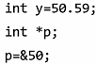 | 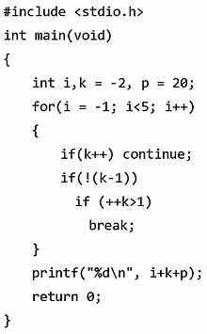
程式(5)
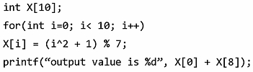
( )4. 寫出程式(4)執行後之輸出結果為何？ (A)23 (B)46 (C)18 (D)33
( )5. 要循序讀取某陣列的所有元素，最適合使用C語言的哪一種結構？ (A)if (B)switch (C)for (D)break
( )6. 執行程式(5)後，其輸出結果為何？ (A)0 (B)2 (C)5 (D)7
( )7. 程式(6)執行過程的輸出為何？(A)44 (B)52 (C)54 (D)63
程式(6) | 程式(7)
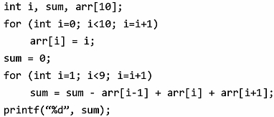 | 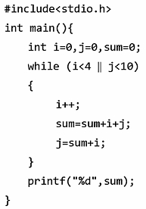
( )8. 迴圈執行時，哪一個指令會忽略後面的程式碼，直接從迴圈的起始點繼續下一圈？
(A)return (B)break (C)goto (D)continue
( )9. 程式(7)執行後的輸出結果為何？ (A)45 (B)29 (C)63 (D)37
( )10. 宣告一個指標變數p和一個整數變數k，下列哪一個敘述可以讓指標p指向變數k？
(A)p=k; (B)p=*k; (C)p=&k; (D)p=&&k
( )11. 執行程式(8)C語言函式inc(100)，回傳之值為何？ (A)100 (B)200 (C)4950 (D)5050
( )12. int abc[4] = {1, 3, 5, 7}; 何者錯誤？
(A)這是一個整數陣列 (B)此陣列可儲存4個元素 (C)abc[3]的值為7 (D)陣列的索引值從1開始
( )13. 執行C程式(9)片段，請問輸出為下列何項？ (A)325 (B)1300 (C)625 (D)2600
( )14. 寫出程式(10)執行後之輸出結果為何？ (A)36 (B)25 (C)40 (D)41

程式(8) | 程式(9) | 程式(10)
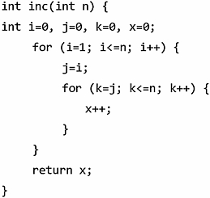 | 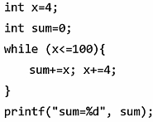 | 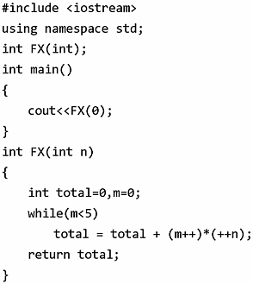

( )15. 寫出以下程式(11)執行後之輸出結果： (A)205 (B)240 (C)206 (D)233
( )16. 執行下列程式(12)後，請問輸出結果為？ (A)8 2 (B)12 3 (C)2 6 (D)4 6
( )17. 小寶看到了一個迴圈的程式(13)，請問整個程式執行到完畢時，編號40的指令共執行了幾次？(A)20 (B)15 (C)8 (D)16

程式(11) | 程式(12) | 程式(13)
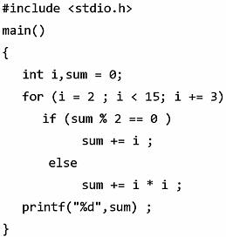 | 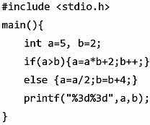 | 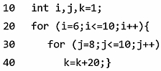

( )18. 執行右側的程式片段 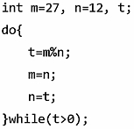 後，m的值為何？ (A)3 (B)2 (C)1 (D)0
( )19. 判斷某西元年是否為閏年的規則如下：如果某個年份的西元年是 400 的倍數則必然為閏年，否則要判斷該西元年是否為 4 的倍數，且不可為 100 的倍數。在C/C++程式中，假設要判斷的某西元年變數為 year，若用以下程式(14)判斷是否為閏年：則其條件式應是以下何者？ (A)( year % 400 )==0 || (( year % 4 )==0 && ( year % 100 )!=0 ) (B)( year % 4 )=0 Or (( year % 400 )==0 And ( year % 100 )!=0 ) (C)( year % 4 )==0 || (( year % 400 )==0 && ( year % 100 )<>0 ) (D)( year % 400 )=0 Or (( year % 4 )=0 And ( year % 100 )<>0 )
( )20. 下列程式(15)片段執行後，x的值為何？ (A)1 (B)0 (C)2 (D)3
( )21. 要將陣列pin[ ]的第13個元素的值指定為100，下列哪一行敘述正確？
(A)pin[12]=100; (B)pin[13]=100; (C)pin[14] =100; (D)pin[15] = 100;
( )22. 下列程式(16)片段執行後，A[9]的值為何？ (A)34 (B)21 (C)13 (D)55

程式(14) | 程式(15) | 程式(16)
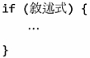 | 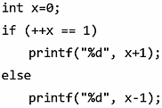 | 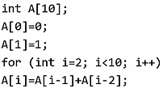

( )23. 下列程式(17)執行後，x與y的值分別為何？ (A)x=2, y=2 (B)x=2, y=3 (C)x=1, y=2 (D)x=1, y=3
( )24. 下列關於C語言的描述，何者錯誤？ (A)一個陣列能存放多個變數 (B)陣列在宣告時，不一定要指定初始值 (C)陣列的內容，可以是不同的資料型態 (D)陣列的索引值最小為0
( )25. 執行下列程式(18) C語言函式 spp( )，回傳之值為何？ (A)3 (B)4 (C)5 (D)6
( )26. 下列C++語言程式(19)執行後，執行後那些值會包括在程式輸出的一部份？ (A)1 2 (B)1 2 3 (C)2 3 (D)1 3 4

程式(17) | 程式(18) | 程式(19)
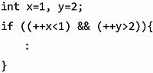 | 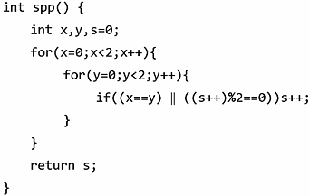 | 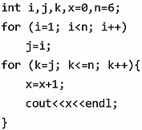

( )27. 下面程式(20) f( )函式執行後所回傳的值為何？ (A)1023 (B)1024 (C)2047 (D)2048
( )28. 在程式(21)中，若輸入n為1234，請問執行結果為何？ (A)1234 (B)10 (C)1 (D)4
( )29. 執行完下列C/C++程式(22)片段後，會在螢幕顯示幾個星號？ (A)5 (B)6 (C)9 (D)10

程式(20) | 程式(21) | 程式(22)
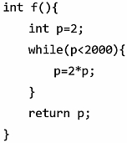 | 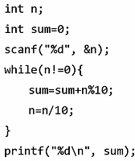 | 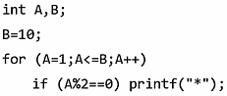

( )30. 在C語言中宣告一個有10個元素的整數陣列，請問該陣列佔用的記憶體空間大小？
(A)10Byte (B)20Byte (C)40Byte (D)80Byte
( )31. 在C語言中，指標變數ptr指向某一個整數變數，已知該指標的值為0x1234，則ptr+1的值為何？
(A)0x1235 (B)0x1236 (C)0x1237 (D)0x1238
( )32. 下列程式(23)執行後的輸出為何？ (A)34,34 (B)66,66 (C)34,66 (D)66,34
( )33. 在C程式(24)中，以y=FX(8);呼叫下列FX( )函數，程式會回傳_______給變數y。 (A)40 (B)47 (C)49 (D)43
( )34. 對於陣列的描述，下列何者錯誤？ (A)陣列是一種存放資料的結構 (B)陣列在宣告時，需同時指定元素個數與元素的初始值 (C)陣列的索引值最小為0 (D)陣列的每一個元素，必須是相同的資料型態
( )35. 執行下列C程式(25)後，變數K的值為何？ (A)0 (B)1 (C)2 (D)3

程式(23) | 程式(24) | 程式(25)
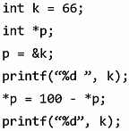 | 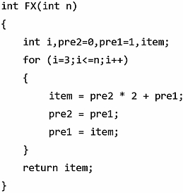 | 